Министерство образования и науки Республики Казахстан

Западно-Казахстанское управление образования

ЗКГУ им. М.Утемисова естественно-географический факультет

Дүйсек Абзал

Научный проект

Тема: «Моделирование комплексного прогнозирования биобаланса Земли на основе космического зондирования»

Уральск – 2019

Содержание

Введение 3
Глава 1. Текущая экологическая ситуация в биосфере Земли 5
1.1 Биосфера 5
1.2. Влияние антропогенного фактора 10
1.3 Экосистемы вне нашей планеты. Теории о внеземной жизни. 16
Глава 2. Разработка компьютерной визуализации процессов развития и разрушения экосистем 23
2.1. Визуализация надвигающейся глобальной экологической катастрофы 23
2.2. Разработка вычислительных модулей моделирования экосистем в космическом пространстве 24
2.3. Сбор и анализ полученных результатов по заданным параметрам 26
Заключение 27
Список использованной литературы 28

Введение

Экосистема — биологическая система, состоящая из сообщества живых организмов, среды их обитания, системы связей, осуществляющей обмен веществом и энергией между ними. Одно из основных понятий экологии.
Космическое пространство - относительно пустые участки Вселенной, которые лежат вне границ атмосфер небесных тел. Вопреки распространённым представлениям, космос не является абсолютно пустым пространством — в нём существует очень низкая плотность некоторых частиц (преимущественно водорода), а также электромагнитное излучение и межзвездное вещество. Слово «космос» имеет несколько различных значений. Иногда под космосом понимают всё пространство вне Земли, включая небесные тела.
Хотя эксперимент ученых по прикреплению колоний различных живых организмов на внешнем корпусе МКС в 2008-2009гг показал, что в открытом космосе некоторые формы жизни вполне могут выжить, их рост и размножение вне экосистемы очевидно невозможны. В связи с этим в данном исследовании под экосистемой подразумевается отдельное небесное тело, пригодное для роста и развития живых организмов.
Актуальность: Исследование экосистем вне нашей планеты затруднено по техническим причинам. Невозможность обнаружения инопланетных форм жизни и отправки исследовательских экспедиций в далекий космос приводит к необходимости моделирования различных возможных ситуаций, которая и стала основой данного проекта.
Цель работы: предоставить наглядный пример возможного развития экосистем и их разрушения.
Гипотеза исследования: экосистемы имеют свойства саморегулирования при отсутствии внешних негативных факторов.
Поставленные задачи:
- Выполнить исследование текущей ситуации с глобальной экосистемой Земли, а также возможности зарождения экосистемы на отдельно взятом небесном теле.
- Визуализировать процесс надвигающейся экологической катастрофы.
- Разработать компьютерную модель возможного развития экосистемы в зависимости от окружения.
Объект исследования: экосистемы в космическом пространстве.
Предмет исследования: Биосфера Земли как отдельная экосистема.
Информационная база: общие учебные материалы по экологии, исследования российских и зарубежных ученых-экологов, электронные и печатные работы по теме экологии.
Научная новизна: визуализация процесса развития и разрушения экосистем позволяет наглядно продемонстрировать отрицательное влияние внешних факторов и возможные варианты развития событий.

Практическая значимость работы представлена в виде разработанной модели поведения экосистем с учетом внешних факторов воздействия, что позволяет прогнозировать их долгосрочное развитие в исследовательских целях.

Глава 1. Текущая экологическая ситуация в биосфере Земли

1.1 Биосфера
Биосфера — оболочка Земли, заселённая живыми организмами и преобразованная ими. Биосфера начала формироваться не позднее, чем 3,8 млрд. лет назад, когда на нашей планете стали зарождаться первые организмы. Она проникает во всю гидросферу, верхнюю часть литосферы и нижнюю часть атмосферы, то есть населяет экосферу. Биосфера представляет собой совокупность всех живых организмов. В ней обитает более 3 000 000 видов растений, животных, грибов и бактерий. Человек тоже является частью биосферы, его деятельность превосходит многие природные процессы и, как сказал В. И. Вернадский: «Человек становится могучей геологической силой».
Французский учёный-естествоиспытатель Жан Батист Ламарк в начале XIX в. впервые предложил по сути дела концепцию биосферы, ещё не введя даже самого термина. Термин «биосфера» был предложен австрийским геологом и палеонтологом Эдуардом Зюссом в 1875 году.
Целостное учение о биосфере создал биогеохимик и философ В. И. Вернадский. Он впервые отвёл живым организмам роль главнейшей преобразующей силы планеты Земля, учитывая их деятельность не только в настоящее время, но и в прошлом.
Существует и другое, более широкое определение: Биосфера — область распространения жизни на космическом теле. При том, что существование жизни на других космических объектах, помимо Земли пока неизвестно, считается, что биосфера может распространяться на них в более скрытых областях, например, в литосферных полостях или в подлёдных океанах. Так, например, рассматривается возможность существования жизни в океане спутника Юпитера Европы.
Границы биосферы
Верхняя граница в атмосфере: 15—20 км. Она определяется озоновым слоем, задерживающим коротковолновое ультрафиолетовое излучение, губительное для живых организмов.
Нижняя граница в литосфере: 3,5—7,5 км. Она определяется температурой перехода воды в пар и температурой денатурации белков, однако в основном распространение живых организмов ограничивается вглубь несколькими метрами.
Граница между атмосферой и литосферой в гидросфере: 10—11 км. Определяется дном Мирового Океана, включая донные отложения.

Структура биосферы:
- Живое вещество — вся совокупность тел живых организмов, населяющих Землю, физико-химически едина, вне зависимости от их систематической принадлежности. Масса живого вещества сравнительно мала и оценивается величиной 2,4…3,6·10¹² т (в сухом весе) и составляет менее одной миллионной части всей биосферы (ок. 3·10¹⁸ т), которая, в свою очередь, представляет собой менее одной тысячной массы Земли. Но это одна «из самых могущественных геохимических сил нашей планеты», поскольку живые организмы не просто населяют земную кору, а преобразуют облик Земли. Живые организмы населяют земную поверхность очень неравномерно. Их распространение зависит от географической широты.
- Биогенное вещество — вещество, создаваемое и перерабатываемое живым организмом. На протяжении органической эволюции живые организмы тысячекратно пропустили через свои органы, ткани, клетки, кровь большую часть атмосферы, весь объём мирового океана, огромную массу минеральных веществ. Эту геологическую роль живого вещества можно представить себе по месторождениям угля, нефти, карбонатных пород и т. д.
- Косное вещество — продукты, образующиеся без участия живых организмов.
- Биокосное вещество — вещество, которое создается одновременно живыми организмами и косными процессами, представляя динамически равновесные системы тех и других. Таковы почва, ил, кора выветривания и т. д. Организмы в них играют ведущую роль.
- Вещество, находящееся в радиоактивном распаде.
- Рассеянные атомы, непрерывно создающиеся из всякого рода земного вещества под влиянием космических излучений.
- Вещество космического происхождения.

Биосфера - это самый мощный аккумулятор солнечной энергии благодаря фотосинтезу растений. Подсчитано, что только фитопланктон океана поглощает 0,04 % солнечной энергии, поступающей на поверхность Земли. За геологическую историю Земли биосфера накопила в недрах колоссальное количество энергии - в толщах углей, нефти, скоплениях горючего газа и горючих сланцев, которыми сейчас человечество широко пользуется. Организмы - важные породообразователи земной коры.
Основной источник биохимической активности организмов - солнечная энергия, используемая в процессе фотосинтеза зелёными растениями и некоторыми микроорганизмами для создания органического вещества, обеспечивающего пищей и энергией все остальные организмы. Благодаря деятельности фотосинтезирующих организмов около 2 млрд. лет назад началось накопление в атмосфере свободного кислорода, затем образовался озоновый слой, защищающий от жесткого космического излучения. Фотосинтез и дыхание зеленых растений поддерживают современный газовый состав атмосферы. Появление кислорода в первичной бескислородной атмосфере Земли рассматривается как важнейший этап эволюции биосферы.
Жизнь на Земле в геологически обозримый период всегда существовала в форме сложно организованных комплексов разнообразных организмов (биоценозов). Вместе с тем живые организмы и среда их обитания тесно связаны, взаимодействуют друг с другом, образуя целостные системы - биогеоценозы. Питание, дыхание и размножение организмов и связанные с ними процессы создания, накопления и распада органического вещества обеспечивают постоянный круговорот вещества и энергии. С этим круговоротом связана миграция атомов химических элементов — их биогеохимические циклы, в ходе которых атомы большинства химических элементов проходят бесчисленное число раз через живое вещество. Так, например, весь кислород атмосферы оборачивается через живое вещество за 2000 лет, углекислый газ - за 200–300 лет, а вся вода биосферы за 2 млн. лет. Разные организмы в разной степени способны аккумулировать из среды обитания различные элементы: содержание углерода в растениях в 200 раз, а азота - в 30 раз превышает их уровень в земной коре. Под влиянием живых организмов происходит интенсивная миграция атомов элементов с переменной валентностью (Fe, Mn, Cr, S, P, N, W), создаются их новые соединения, происходит отложение сульфидов и минеральной серы, образование сероводорода и т.п. Большим разнообразием органических соединений характеризуется состав самих организмов. Благодаря живому веществу на планете образовались почвы и органоминеральное топливо.
Биосфера, её биохимическая деятельность обеспечивает планетарное равновесие на Земле - равновесное состояние газов, состава природных вод, круговорот вещества. Образование живого вещества и аккумуляция им энергии сопровождается одновременно и диаметрально противоположными процессами - распадом органических соединений и превращением их в простые минеральные соединения - CO2, воду, аммиак (NH3) с освобождением энергии; в этом и состоит сущность биологического круговорота вещества.

Слои биосферы
Весь слой воздействия жизни на неживую природу называется мегабиосферой, а вместе с артебиосферой — пространством человеческой экспансии в околоземном пространстве — панбиосферой.
Аэробиосфера — приземный слой атмосферы (до 6—7 км от поверхности Земли), в котором постоянно присутствуют живые организмы и где они при наличии подходящих субстратов способны нормально жить и размножаться.

Факторами, определяющими возможность существования в ней живых объектов, являются наличие капель воды, аэрозолей, положительные температуры.
Аэробиосфера — область атмосферы, населенная аэробионтами, субстратом жизни которых служит влага воздуха.
Выше аэробиосферы расположена парабиосфера — слой (между 6-7 и 60-80 км), куда жизнь проникает лишь случайно и не часто, где организмы могут временно существовать, но не могут нормально жить и размножаться. Еще выше расположена апобиосфера, или «надбиосфера» (выше 60—80 км), куда никогда даже случайно не поднимаются живые организмы, но в незначительном количестве заносятся биогенные вещества (ее верхняя граница трудноуловима).
Функциональное сложение аэробиосферы недостаточно ясно. Нет уверенности в том, что в ней формируются экосистемы в собственном смысле слова, обладающие самостоятельными круговоротами веществ. Возможно, таких круговоротов нет, вещество в атмосфере транзитно перемещается, поднимаясь от поверхности Земли и на нее же опускаясь (с глобальным циклом перемешивания в атмосфере длительностью около 2 лет) или вылетая за пределы притяжения нашего космического тела. Однако какая-то организация в этих процессах существует, они как-то связаны и с биогенным транзитом веществ с суши в океан и обратно. Этот вопрос, видимо, пока совершенно не изучен, хотя растворение СО2 в водах океана и особенно гидрологические циклы исследованы довольно подробно. Привлекли внимание и переносы в атмосфере других веществ. Медики указали на практически важные миграции в аэробиосфере вирусов и микробов. Но все это — отдельные фрагменты еще неясной глобальной картины.

В пределах биосферы выделяют две категории слоев: собственно биосферу, где живое вещество локализовано постоянно (эубиосферу), а также расположенные выше и ниже ее соответственно парабиосферу и метабиосферу. В эти слои живые организмы могут попадать лишь случайно. Общая протяженность эубиосферы по вертикали - 12-17 км, хотя у разных авторов эти оценки несколько варьируют.

В. И. Вернадскому, кора выветривания — часть биосферы. Формируется и развивается в зависимости от состояния среды всех этих трех подсфер, а потому оказывается наиболее уязвимой и ранимой при нарушении любой из них.

В условиях тундры основной причиной развития нарушений поверхности криолитозоны являются изменение теплового и водно-воздушного равновесия между тремя соседними частями биосферы: верхним слоем литосферы, террабиосферой (поверхностью суши) и аэробиосферой (нижней частью атмосферы). Именно в этой части биосферы в недрах земли до глубины нескольких десятков метров и на ее поверхности происходит основная техногенная деятельность, связанная с эксплуатацией газового месторождения. При этом от общего техногенного воздействия достаточно четко детерминируется бурение и эксплуатация скважин, поскольку эксплуатация газовых скважин в отличие от нефтяных не сопровождается интенсивным воздействием на недра земли в виде закачек больших объемов воды и других реагентов и влиянием на состояние пластовых и грунтовых вод. Поэтому степень влияния техногенных нагрузок прежде всего определяется морфологией рельефа и ландшафтов, составом почвенно-грунтовых систем, глубиной протаивания грунтов и их льдистостью.

Необходимо обратить внимание на то, что тропобиосфера и альтобио-сфера по локализации не совпадают с тропосферой и стратосферой атмосферы — оба биосферных слоя лежат в пределах атмосферной тропосферы и лишь верхний теоретический предел альтобиосферы достигает границы между тропосферой и стратосферой. Введенные названия лишь подчеркивают очередность расположения слоев аэробиосферы.

Наиболее очевиден закон (принцип) энергетической проводимости: поток энергии, вещества и информации в системе как целом должен быть сквозным, охватывающим всю систему или косвенно отзывающимся в ней. Иначе система не будет иметь свойства единства. Это закон (принцип) не следует понимать слишком упрощенно и ограничиваться короткими интервалами времени. Очевидно, для любой, в том числе и экологической, системы определенного уровня иерархии длительность прохождения потока энергии, вещества и информации будет специфичной. Больше всего расчетов сделано для воды. Водообмен в биологической особи занимает часы, влаги в атмосфере (следовательно, и в аэробиосфере) — 8 дней, свободных континентальных поверхностных вод — от 16 дней в реках до 17 лет в озерах; подземные воды обновляются за 1400 лет, а воды океана за 2500 лет. Очевидно, существует характерное время транзита энергии и обмена веществ во всех природных системах мира.

Геобиосфера
Геобиосферу населяют геобионты, субстратом, а отчасти и средой жизни для которых служит земная твердь. Геобиосфера состоит из области жизни на поверхности суши — террабиосферы (с террабионтами), разделяемой на фитосферу (от поверхности земли до верхушек деревьев) и педосферу (почвы и подпочвы; иногда сюда включают всю кору выветривания) и жизнь в глубинах Земли — литобиосферу (с литобионтами, живущими в порах горных пород, главным образом в подземных водах). На больших высотах в горах, где уже невозможна жизнь высших растений, расположена высотная часть террабиосферы — эоловая зона (с эолобионтами). Литобиосфера распадается на слой, где возможна жизнь аэробов — гипотеррабиосферу, и слой, где возможно лишь обитание анаэробов — теллуробиосферу. Жизнь в неактивной форме может проникать глубже — в гипобиосферу. Метабиосфера — все биогенные и биокосные породы. Глубже расположена абиосфера.
В глубинах литосферы есть 2 теоретических уровня распространения жизни — изотерма 100 °C, ниже которой вода при нормальном атмосферном давлении кипит, и изотерма 460 °C, где при любом давлении вода превращается в пар, то есть в жидком состоянии быть не может.
Гидробиосфера
Гидробиосфера — весь глобальный слой воды (без подземных вод), населённый гидробионтами — распадается на слой континентальных вод — аквабиосферу (с аквабионтами) и область морей и океанов — маринобиосферу (с маринобионтами). Выделяют 3 слоя — относительно ярко освещённую фотосферу, всегда очень сумеречную дисфотосферу (до 1 % солнечной инсоляции) и слой абсолютной темноты — афотосферу.

Между верхней границей гипобиосферы и нижней границей парабиосферы лежит собственно биосфера — эубиосфера.

1.2. Влияние антропогенного фактора
Развитие цивилизации невозможно без технического прогресса. В последние десятилетия технологии стали развиваться чересчур стремительно. Окружающая среда перестала успевать за действиями человека. Различные отходы производств, неестественные сочетания химических элементов, вырубка лесов, все это в совокупности приносит существенный вред окружающей среде. Вымирают различные виды животных, тают ледники, повышая глобальный уровень воды в океане, а выбросы отходов в атмосферу разрушают озоновый слой Земли. Это результат действия антропогенного фактора.
Загрязнение атмосферы Земли — принесение в атмосферный воздух новых нехарактерных для него физических, химических и биологических веществ или изменение их естественной концентрации.

По данным Международного агентства по изучению рака Всемирной организации здравоохранения (ВОЗ), загрязнение воздуха является главной причиной возникновения онкологических заболеваний. Это верно, учитывая что расширяют свои владения автогиганты внося этим свой вклад ДВС , и это далеко не тысячи автомобилей. Включая и другие виды радиоактивных загрязнений,связанные с различными не предсказуемыми авариями на АЭС и многое другое.
Искусственные загрязнения можно разделить на несколько групп:
- Транспортные — загрязнители, образующиеся при работе автомобильного, железнодорожного, воздушного, морского и речного транспорта;
- Производственные — загрязнители, образующиеся как выбросы при технологических процессах, отоплении;
- Бытовые — загрязнители, обусловленные сжиганием топлива в жилище и переработкой бытовых отходов.
По составу антропогенные источники загрязнения атмосферы также можно разделить на несколько групп:
- Механические загрязнители — пыль цементных заводов, пыль от сгорания угля в котельных, топках и печах, сажа от сгорания нефти и мазута, истирающиеся автопокрышки и т. д.;
- Химические загрязнители — пылевидные или газообразные вещества, способные вступать в химические реакции;
- Радиоактивные загрязнители.

Основные загрязнители
Окись углерода (СО) — бесцветный газ, не имеющий запаха, известен также под названием «угарный газ». Образуется в результате неполного сгорания ископаемого топлива (угля, газа, нефти) в условиях недостатка кислорода и при низкой температуре. При вдыхании угарный газ за счёт имеющейся в его молекуле двойной связи образует прочные комплексные соединения с гемоглобином крови человека и тем самым блокирует поступление кислорода в кровь.
Двуокись углерода (СО2) — или углекислый газ, — бесцветный газ с кисловатым запахом и вкусом, продукт полного окисления углерода. Является одним из парниковых газов.
Диоксид серы (SO2) (диоксид серы, сернистый ангидрид) — бесцветный газ с резким запахом. Образуется в процессе сгорания серосодержащих ископаемых видов топлива, в основном угля, а также при переработке сернистых руд. Он, в первую очередь, участвует в формировании кислотных дождей. Общемировой выброс SO2 оценивается в 190 млн тонн в год. Длительное воздействие диоксида серы на человека приводит вначале к потере вкусовых ощущений, стесненному дыханию, а затем — к воспалению или отеку лёгких, перебоям в сердечной деятельности, нарушению кровообращения и остановке дыхания.
Оксиды азота (оксид и диоксид азота) — газообразные вещества: монооксид азота NO и диоксид азота NO2 объединяются одной общей формулой NOх . При всех процессах горения образуются окислы азота, причем большей частью в виде оксида. Чем выше температура сгорания, тем интенсивнее идет образование окислов азота. Другим источником окислов азота являются предприятия, производящие азотные удобрения, азотную кислоту и нитраты, анилиновые красители, нитросоединения. Количество окислов азота, поступающих в атмосферу, составляет 65 млн тонн в год. От общего количества выбрасываемых в атмосферу оксидов азота на транспорт приходится 55 %, на энергетику — 28 %, на промышленные предприятия — 14 %, на мелких потребителей и бытовой сектор — 3 %.
Озон (О3) — газ с характерным запахом, более сильный окислитель, чем кислород. Его относят к наиболее токсичным из всех обычных загрязняющих воздух примесей. В нижнем атмосферном слое озон образуется в результате фотохимических процессов с участием диоксида азота и летучих органических соединений.
Углеводороды — химические соединения углерода и водорода. К ним относят тысячи различных загрязняющих атмосферу веществ, содержащихся в несгоревшем бензине, жидкостях, применяемых в химчистке, примышленных растворителях и т. д.
Свинец (Pb) — серебристо-серый металл, токсичный в любой известной форме. Широко используется для производства красок, боеприпасов, типографского сплава и т. п. Около 60 % мировой добычи свинца ежегодно расходуется для производства кислотных аккумуляторов. Однако основным источником (около 80 %) загрязнения атмосферы соединениями свинца являются выхлопные газы транспортных средств, в которых используется этилированный бензин.
Промышленные пыли в зависимости от механизма их образования подразделяются на следующие 4 класса:
механическая пыль — образуется в результате измельчения продукта в ходе технологического процесса;
возгоны — образуются в результате объёмной конденсации паров веществ при охлаждении газа, пропускаемого через технологический аппарат, установку или агрегат;
летучая зола — содержащийся в дымовом газе во взвешенном состоянии несгораемый остаток топлива, образуется из его минеральных примесей при горении;
промышленная сажа — входящий в состав промышленного выброса твёрдый высокодисперсный углерод, образуется при неполном сгорании или термическом разложении углеводородов.
Основными источниками антропогенных аэрозольных загрязнений воздуха являются теплоэлектростанции (ТЭС), потребляющие уголь. Сжигание каменного угля, производство цемента и выплавка чугуна дают суммарный выброс пыли в атмосферу, равный 170 млн тонн в год.
К последствиям загрязнения атмосферы Земли можно отнести парниковый эффект, кислотные дожди, смог, туман и озоновые дыры. Астрономы утверждают, что прозрачность атмосферы уменьшилась за последнее время. Также установлено, что ежегодно из-за загрязнения атмосферы Земли погибают не менее 101,3 миллионов человек.
Обезлесение — процесс превращения земель, занятых лесом, в земельные угодья без древесного покрова, такие как пастбища, города, пустоши и другие. Наиболее частая причина обезлесения — вырубка леса без достаточной высадки новых деревьев. Кроме того, леса могут быть уничтожены вследствие естественных причин, таких как пожар, ураган или затопление, а также антропогенных факторов, например, кислотных дождей.
Процесс уничтожения леса является актуальной проблемой во многих частях земного шара, поскольку влияет на их экологические, климатические и социально-экономические характеристики и снижает качество жизни. Обезлесение приводит к снижению биоразнообразия, запасов древесины, в том числе для промышленного использования, а также к усилению парникового эффекта из-за снижения объёмов фотосинтеза.
Анализ глобальных данных спутниковых съемок за 12 лет позволил обрисовать динамику изменения площади лесных массивов в мире. В итоговой сумме деградации и прироста первая преобладает: площадь лесных массивов неуклонно убывает, за десять лет она сократилась на 1,4 млн км². Наибольшая потеря лесных площадей по отношению к приросту зафиксирована для тропической зоны, наименьшая — для умеренной. Статистика на примере Бразилии показывает эффективность правительственных мер, которые принимаются для сохранения тропических лесов. Важно также в условиях расширения международных связей контролировать интродукцию паразитарных видов, так как на новых территориях они могут вызвать эпидемию лесных деревьев.
Воздействие на окружающую среду
Процесс уничтожения лесов приводит как к локальным, так и глобальным географическим и климатическим изменениям.
Воздействие на атмосферу
Обезлесение способствует глобальному потеплению и часто называется одним из главных причин усиления парникового эффекта. В атмосфере Земли в виде углекислого газа содержится около 800 гт углерода. В наземных растениях, большую часть которых составляют леса, содержится около 550 гт углерода. Уничтожение тропических лесов отвечает примерно за 20 % парниковых газов. По данным межправительственной группы экспертов по изменению климата обезлесение (по большей части в тропиках) привносит до трети общих антропогенных выбросов диоксида углерода. В ходе своей жизни деревья и другие растения изымают углекислый газ из атмосферы Земли в процессе фотосинтеза. Гниющая и горящая древесина выбрасывает накопленный углерод обратно в атмосферу (см. геохимический цикл углерода). Для избежания этого древесина должна перерабатываться в долговечные продукты, а леса сажаться заново.
Гидрологическое воздействие
Обезлесение также влияет на круговорот воды. Деревья через корни питаются подземными водами, причём вода поднимается к их листьям и испаряется. При вырубке леса этот процесс транспирации прекращается, что приводит к тому, что климат становится более сухим. Кроме влаги в атмосфере, обезлесение негативно влияет на подземные воды, снижая способность местности задерживать осадки. Именно леса обеспечивают стабильный перенос влаги от океанов к центрам материков, обеспечивая наполнение рек, грунтовых вод и болот. Без лесов проникновение воды вглубь материков нестабильно и ослаблено.
Воздействие на почву
Обезлесение уменьшает адгезию почвы, что может приводить к затоплениям и оползням.
Воздействие на биосферу
Влажные тропические леса являются наиболее богатыми экосистемами на планете (в них проживают до 80 % известных видов), поэтому основной эффект от обезлесения заключается в уменьшении биологического разнообразия.
Борьба с обезлесением
Борьба с обезлесением является одним из направлений деятельности по охране окружающей среды и охране природы и производится:
- на уровне международного права, например, Конвенция, принятая Конференцией ООН по окружающей среде и развитию, Рио-де-Жанейро, 3–14 июня 1992 года
- на государственном уровне.
- на уровне общественных организаций, вплоть до радикальных методов шипования деревьев.
- на уровне социального-бизнеса
Мероприятия, связанные с охраной леса, можно разделить на следующие группы:
- научно-исследовательские.
- организационно-технические.
  - создание заповедников и других охраняемых территорий.
  - Лесовосстановление (В 1990 — 2010 годах наибольший прирост посаженых лесов был в Китае (1 932 тыс. га в год), США (805 тыс. га в год), Канаде (385 тыс. га в год), Индии (251 тыс. га в год), России (199 тыс. га в год)
- экономические.
- административно-правовые
.
Борьба с лесными пожарами
Организационно-техническое мероприятие, которое производится на государственном уровне.
- Предупредительные и подготовительные меры борьбы
  - противопожарная пропаганда
  - очистка лесов от захламлённости
  - устройство противопожарных полос
  - Дозорно-сторожевая охрана
- При тушении применяют наземные средства и авиацию, лесохозяйственное противопожарное оборудование.

Браконьерство – охота (а также промышленное рыболовство, любительская рыбная ловля, вырубка леса, сбор растений и т. д.), нарушающая законодательство об охране окружающей среды.
Браконьерство – одна из причин вымирания различных видов животных. Существуют четыре причины для беспокойства о вымирании:
- исчезновение видов как биологических сущностей;
- дестабилизация экосистем;
- угроза другим видам;
- потеря незаменимого генетического материала.
Исчезновение видов является важнейшим фактором и как уменьшение богатства природы, и как моральная проблема для тех, кто верит, что люди обязаны сохранять естественную окружающую среду (также как и для тех, кто полагает, что виды животных имеют юридические права).
Дестабилизация становится хорошо понятной, когда звено цепи питания исчезает из экосистемы. Когда один вид исчезает, очень часто возникают популяционные изменения численности во вторичных видах. Может возникнуть ситуация, когда экосистема изменится заметно и необратимо.
Четвёртая причина является более тонкой, но, возможно, это самый важный пункт для человечества. Каждая разновидность несёт уникальный генетический материал в своей ДНК и производит уникальные химические соединения согласно генетическим инструкциям, заложенным в них. Например, в долинах центрального Китая, произрастает сладкая полынь, папоротникообразное растение, которое является единственным источником артемизинина — препарата, который почти на 100 процентов эффективен против малярии. Если бы это растение исчезло, то контроль над малярией (даже сегодня страшной болезнью), уменьшился бы. Есть множество других примеров химических соединений, уникальных для определённых видов. Число ещё не открытых соединений, которые могут исчезнуть в результате вымирания видов, не может быть определено, но это причина, вызывающая много споров, и, без сомнения, весьма важна.
Хотя вымирание может быть природным результатом естественного отбора (пример, массовое вымирание видов в голоцене), однако современный период вымирания уникален. Предыдущие периоды были вызваны физическими причинами, такими как столкновение с небесными телами, движение тектонических плит, высокая вулканическая активность, изменение климата. Текущий период вымирания вызван людьми и начался приблизительно 100 000 лет назад с расселением людей по планете. Входя в контакт с новыми для них экосистемами, которые прежде никогда не испытывали человеческого присутствия, люди разрушали экологический баланс, охотясь, разрушая среду обитания и разнося болезни. Период от 100 000 лет назад до 10 000 лет назад назван «первой фазой» шестого периода вымирания.
Вторая фаза периода началась приблизительно 10 000 лет назад с появлением сельского хозяйства. Люди начали процесс одомашнивания животных. Таким образом, люди стали первым видом, способным жить, при этом заметно изменяя исторически сложившиеся экосистемы. Обладая способностью жить за пределами местной экосистемы, люди были свободны от ограничений максимальной численности популяции и перенаселяли их, создавая большие напряжения для окружающей среды и производя разрушительные действия, необходимые для ещё большего прироста населения. Сегодня, эти действия включают сведение тропических лесов, уничтожение коралловых рифов, другие разрушения сред обитания, чрезмерную эксплуатацию видов, ввоз чужих, нехарактерных видов в экосистемы, загрязнение почвы, парниковый эффект.
Иногда исчезание видов происходит за считанные годы — например, Стеллерова корова из-за хищнической охоты на вкусное мясо полностью исчезла менее чем за тридцать лет.

1.3 Экосистемы вне нашей планеты. Теории о внеземной жизни.
Возникновение жизни на Земле даёт очевидные предпосылки для предположения о том, что такие же условия могли сложиться на других планетах. Можно сколько-нибудь определённо говорить только об эволюции жизни, которая напоминает земную.
Советский астроном Иосиф Шкловский осторожно предполагал, что благоприятные условия для возникновения жизни существуют на планетах, вращающихся возле холодных и достаточно стабильных одиночных звёзд спектрального класса G, K, M (близких по свойствам к Солнцу). Число таких звёзд в нашей галактике можно оценить как 10⁹.
Открытие планет у других звёздных систем также косвенно указывает на наличие мест во вселенной, благоприятных для возникновения жизни в «обитаемой зоне». Возможности современной астрономии не позволяют оценить условия жизни на таких планетах, но если в будущем технические возможности позволят определить, скажем, наличие кислорода в атмосфере, это станет важным свидетельством в пользу доказательства наличия жизни за пределами Земли.
Наличие на Земле форм жизни, которые могут сохранить способность к размножению после пребывания в экстремальных условиях (выдерживать высокие перепады температур, давления, неблагоприятную среду) позволяет говорить о том, что жизнь может зародиться и сохраниться в условиях далёких от земных.
Возможное доказательство существования жизни вне Земли имеет не только чисто теоретическое значение. Одной из распространённых теорий, объясняющих возникновение жизни на Земле, является панспермия. Не следует забывать о том, что жизнь за пределами Земли на данный момент не более чем научная гипотеза. Многие учёные весьма скептически относятся как к возможности обнаружить внеземную жизнь в обозримом будущем, так и возможности распознать её, даже если землянам повезёт с ней столкнуться.
Начиная со второй половины XX века учёные ведут целенаправленные поиски внеземной жизни внутри Солнечной системы и за её пределами. Согласно современным научным представлениям, вероятность обнаружения высокоорганизованной жизни на всех планетах Солнечной системы, кроме Марса, крайне мала. Астрономические исследования Марса и исследования при помощи спускаемых аппаратов пока позволили лишь утверждать о благоприятных факторах, способствующих жизни. На поверхности планеты были обнаружены признаки воды. Наличие метана в атмосфере и климатические условия планеты говорят о том, что в принципе на Марсе могут быть обнаружены простейшие микроорганизмы.
Данные исследования метеоритов, верхних слоёв атмосферы Земли и данные, собранные в рамках космической программы «Викинг», позволяют некоторым учёным утверждать, что простейшие формы жизни могут существовать на других планетах Солнечной системы. Астробиологи продолжают вести поиски хотя бы элементарных форм (бактерии, простейшие) на Марсе, Венере. Считаются перспективными для поиска также некоторые спутники газовых гигантов с подповерхностными океанами, водяным льдом и атмосферой (Европа, Каллисто, Ганимед, Энцелад, Титан).
Поиски форм жизни за пределами Солнечной системы организованы в направлении обнаружения возможных следов деятельности разумных существ. Так, с 1971 года работает проект SETI, в рамках которой учёные пытаются обнаружить активность внеземных цивилизаций в радиодиапазоне. У проекта SETI есть общественное распространение в виде программы SETI@home.
После появления близкого к программе SETI интернет-ресурса обзора Вселенной WikiSky, поиски НЛО и других проявлений внеземного разума в космосе стали доступны не только астрономам и участникам проекта SETI и программы SETI@home, но и ещё более широким массам.
5 июня 2010 года группа учёных из НАСА заявила на основании полученных с зонда «Кассини» данных об обнаружении на спутнике Сатурна Титане косвенных признаков жизнедеятельности примитивных организмов.
После 2020 года НАСА планирует запустить космический телескоп ATLAST, способный обнаружить косвенные признаки жизнедеятельности на экзопланетах в обитаемой зоне. Наличие жизни на планете будет косвенно подтверждено в случае обнаружения «биомаркеров» (например, молекулярного кислорода, озона, воды и метана) в спектре атмосферы землеподобных экзопланет.
Советский ученый естествоиспытатель Вернадский В.И. в своем труде «Химическое строение биосферы Земли и её окружения» писал «Общими свойствами всех планет являются следующие:
1. Все планеты являются телами вращения по форме, холодными и твердыми в главной своей массе.
2. Все планеты состоят из концентрических оболочек. Можно среди них различить три основных их проявления. Во-первых, наружную - газообразную, заключающую жидкие и твердые тела, кверху переходящую в природный вакуум. Во-вторых, ниже атмосферы - вещество в твердом состоянии, значительное или преобладающее по массе, состоящее из горных пород и, по-видимому, жидких скоплений (океаны). Это так называемая кора планеты, для Земли - "земная кора". Джеффрейс первый указал на такое строение всех планет. В-третьих, оболочка, в которой твердое, жидкое и газообразное состояние химических тел как таковое не проявляется, и вещество третьей оболочки, под большим давлением верхних слоев, находится в особом состоянии, которое только начинает охватываться нашим экспериментом и которое удобно назвать глубинно-планетным состоянием материи.
Молекулы в нем могут существовать, но кристаллические решетки могут быть и неустойчивы. К сожалению, опыт недостаточно охватил состояние химических соединений при соответствующем глубинам планет давлении. Это одна из очередных задач физики.
3. Земля с ближайшими к ней планетами Венерой и Марсом выделяются астрономами как земные планеты. Остальные планеты, т.е. Юпитер, Уран, Нептун и Сатурн, называют большими или гигантскими планетами, так как между их размерами и химическим характером и размерами и химическим характером земных планет существует большой разрыв.
4. Все планеты индивидуально различны. Для земных планет - Венеры, Земли и Марса - достоверными могут считаться следующие эмпирические факты. Венеру иногда называют двойником Земли, так как обе планеты близки по плотности и по размерам. Орбита Венеры при движении ее вокруг Солнца приближается к орбите Земли. И только Луна и, случайно, комета или астероид могут приближаться к Земле ближе, чем Венера. Самое близкое ее расстояние от Земли 41,6 млн км.
Сутки Венеры точно не определены до сих пор, но, по-видимому, равны нашим нескольким неделям. Так как год Венеры равняется 225 наших дней, то в ее году только несколько суток.
Можно считать весьма вероятным, если не больше, что на Венере есть жизнь, есть живое вещество. Сейчас еще не окончательно решена задача, поставленная шведским ученым Аррениусом (в 1915 г.), о том, что термофильные бактерии, которые сейчас чрезвычайно распространены в арктических местностях нашей Земли и которые там не могут развиваться, приходят на Землю с Венеры. Эта работа поставлена в Лаборатории микробиологии Академии наук проф. Б.Л. Исаченко по инициативе Биогеохимической лаборатории Академии наук.
Излучения Венеры, которые могут служить переносчиками, по Аррениусу, достигают Земли в 8 мин, и следует поставить опыты, чтобы убедиться, что споры этих бактерий могут, не разрушаясь ультрафиолетовыми излучениями, выдержать этот перенос, что теоретически более чем вероятно. Но, больше того, атмосфера Венеры богата угольной кислотой, основным биогенным продуктом, в конце концов, на нашей планете.
Температура ее лежит в пределах 50-60 °С. Она не имеет проявлений сво-бодного кислорода.
Атмосфера Венеры богата тучами, и астрономы считают более чем вероятным, что они состоят из капель воды. Возможно, что угольная кислота является преобладающей в ее атмосфере.
Выше этих туч может находиться разреженный кислород, как это свойст-венно верхним слоям разреженной атмосферы Земли, но наша методика сейчас недостаточно чувствительна, для того чтобы его открыть.
Учитывая все вышесказанное, мы можем сказать, что существование мик-робной жизни на Венере более чем вероятно и окончательное решение этого вопроса есть возможная и очередная задача дня.»
О возможности существования жизни на Венере говорили десятилетиями, но с 1950 года это стало казаться невозможным. Венера находится гораздо ближе к Солнцу, чем Земля, температура её поверхности сильно повышена парниковым эффектом (до +500°С (700 К)), атмосферное давление в 90 раз выше земного — всё это делает существование жизни, подобной земной, весьма маловероятным. Только в верхних слоях атмосферы, далеко от поверхности планеты, условия относительно приемлемы для поддержания жизни. Кроме того, не исключены формы жизни на основах, альтернативных земной.
В настоящее время физические условия на Венере являются крайне экстремальными: из-за парникового эффекта её температура на поверхности составляет в среднем +470°С. Слои атмосферы Венеры состоят из серной кислоты, что тоже губительно для жизни, а атмосферное давление выше земного в 90 раз. Однако известны организмы-экстремофилы на Земле, которые обитают в подобных условиях, поэтому ученые полностью не исключают возможность существования организмов в венерианских облаках. Есть вероятность, что жизнь на Венере находится под её поверхностью, где условия, возможно, намного благоприятнее, чем на поверхности.
Наличие следов жизни в метеоритах
При исследовании углеродосодержащих (углистых) метеоритов в их составе обнаруживают вещества, которые в земных условиях являются продуктами жизнедеятельности.
При исследовании каменных метеоритов иногда обнаруживаются т. н. «организованные элементы» — микроскопические (5-50 мкм) «одноклеточные» образования, часто имеющие явно выраженные двойные стенки, поры, шипы и т. д.
На сегодняшний день не доказано, что эти окаменелости принадлежат останкам каких-либо форм внеземной жизни. Но, с другой стороны, эти образования имеют такую высокую степень организации, которую принято связывать с жизнью.
Особенностью «организованных элементов» является также их многочисленность: на 1 г вещества углистого метеорита приходится примерно 1800 «организованных элементов».
В августе 1996 года в журнале Science была опубликована статья об исследовании метеорита ALH 84001, найденного в Антарктиде в 1984 году. Изотопное датирование показало, что метеорит возник 4-4,5 млрд лет назад, а 15 млн лет назад был выброшен в межпланетное пространство; 13 тыс. лет назад метеорит упал на Землю. Изучая метеорит с помощью электронного микроскопа, учёные обнаружили микроскопические окаменелости, напоминающие бактериальные колонии, состоящие из отдельных частей размером примерно 100 нм. Также были найдены следы веществ, образующихся при разложении микроорганизмов. Работа была неоднозначно встречена научным сообществом. Критики отметили, что размеры найденных образований в 100—1000 раз меньше типичных земных бактерий и их объём слишком мал для размещения в нём молекул ДНК и РНК. В ходе последующих исследований в образцах были обнаружены следы земных биозагрязнений. В целом аргументы в пользу того, что образования являются окаменелостями бактерий, выглядят недостаточно убедительными.
Исследования Марса
Первые утверждения о возможности жизни на Марсе относятся к середине XVII века, когда впервые были обнаружены и опознаны полярные шапки Марса; в конце XVIII века Уильямом Гершелем было доказано сезонное уменьшение, а затем увеличение покрова полярных шапок. К середине XIX века астрономами были выявлены некоторые другие сходства планеты с Землёй, к примеру, было установлено, что продолжительность марсианских суток почти такая же, как на Земле, наклон оси планеты схож с земным, что говорит о том, что сезоны (времена года) на Марсе схожи с земными, только длятся в два раза дольше из-за большей продолжительности марсианского года. Совокупно эти наблюдения натолкнули исследователей на мысль, что светлые пятна на Марсе являются сушей, а тёмные, соответственно — водой, далее был сделан вывод о гипотетическом наличии той или иной формы жизни на планете. Одним из первых пытался научно обосновать существование жизни на Марсе астроном Этьен Леопольд Трувелот в 1884 году, утверждая, что наблюдаемые им изменения пятен на Марсе могут свидетельствовать о сезонных изменениях марсианской растительности. Русский и советский астроном Гавриил Тихов был уверен в доказанности существования растительности синего цвета на Марсе. Наличие жизни, в том числе разумной, на Марсе стало расхожей темой в многочисленных литературных и кинематографических произведениях научной фантастики.
В апреле 2012 года были опубликованы исследования учёных Германского Аэрокосмического центра (DLR), в ходе которых исследовалась возможность выживания земных организмов в марсианских условиях. Лишайники и сине-зелёные водоросли, собранные в Альпах (на высоте до 3500 метров) и Антарктиде, были помещены в атмосферу, имеющую марсианский состав. В специальной модельной камере ученые воспроизвели существующие на поверхности Марса состав атмосферы, грунт, давление, температуру, и солнечное излучение.
Эксперимент длился 34 дня, за это время лишайники и сине-зелёные водоросли не только выжили, но и продолжали фотосинтезировать. Эксперимент подтвердил, что у живых существ есть шанс выжить на Марсе в трещинах скал и маленьких пещерах (для защиты от ультрафиолетового излучения), даже пробыв там в течение длительного периода.
С одной стороны, это означает, что на Марсе могла бы существовать внеземная жизнь. С другой — подтверждает риск возможного загрязнения поверхности Марса организмами с Земли во время будущих контактов.
В конце 2012 года российские и американские биологи опубликовали результаты исследований штаммов бактерий-экстремофилов найденных ими в 40-метровых скважинах на полуострове Таймыр. Анализ структуры рибосомной РНК бактерий показал, что все они относятся к так называемым карнобактериям (Carnobacterium). После их размножения учёные поместили их в искусственно воссозданные марсианские условия. Шесть штаммов бактерий выжили и продолжали расти и размножаться, хотя и с очень низкой скоростью. По словам биологов, данные бактерии способны расти при нулевых или отрицательных температурах, а также выносить давление, которое в 144 раза ниже нормального значения для атмосферы Земли. Один из видов микробов, условно названный WN 1359, лучше чувствовал себя в марсианских условиях, чем при земных температурах, давлении и количестве кислорода. Остальные пять штаммов бактерий, как и некоторые другие карнобактерии, способны переносить заморозку и низкое давление, однако не так хорошо как WN 1359.
На ноябрь 2009 года из более чем 24 000 метеоритов, найденных на Земле, марсианскими (то есть прилетевшими с Марса) считаются 34. Исследования, проведённые Космическим центром имени Линдона Джонсона показывают, что, по крайней мере, три из обнаруженных метеоритов содержат потенциальные доказательства прошлой жизни на Марсе в виде микроскопических структур, напоминающих окаменелые бактерии (так называемые биоморфы). На настоящее время ни одна теория космической биологии не опровергает высокую вероятность так называемой биогенной гипотезы происхождения обнаруженных образцов. Однако за последние десятилетия в научной среде установлено семь чётких критериев, соответствие которым однозначно говорит о признании обнаружения прошлых форм жизни во внеземных образцах. Ни один марсианский метеорит всем семи критериям не удовлетворяет.
Таким образом, наличие жизни, а следовательно и экосистем, вне нашей планеты не доказано. Но исследования продолжаются, делаются новые открытия и в будущем могут достичь желаемой цели.

Глава 2. Разработка компьютерной визуализации процессов развития и разрушения экосистем

2.1. Визуализация надвигающейся глобальной экологической катастрофы
Для визуализации процесса надвигающейся катастрофы, а таже моделирования развития закрытой экосистемы было решено использовать среду разработки Delphi как наиболее близкую к изучаемому в школьном курсе языку программирования Pascal. Структура приложения состоит из основного блока и двух модулей.
В основном блоке инициализируются процессы и определяются стартовые параметры, такие как заставка или меню.

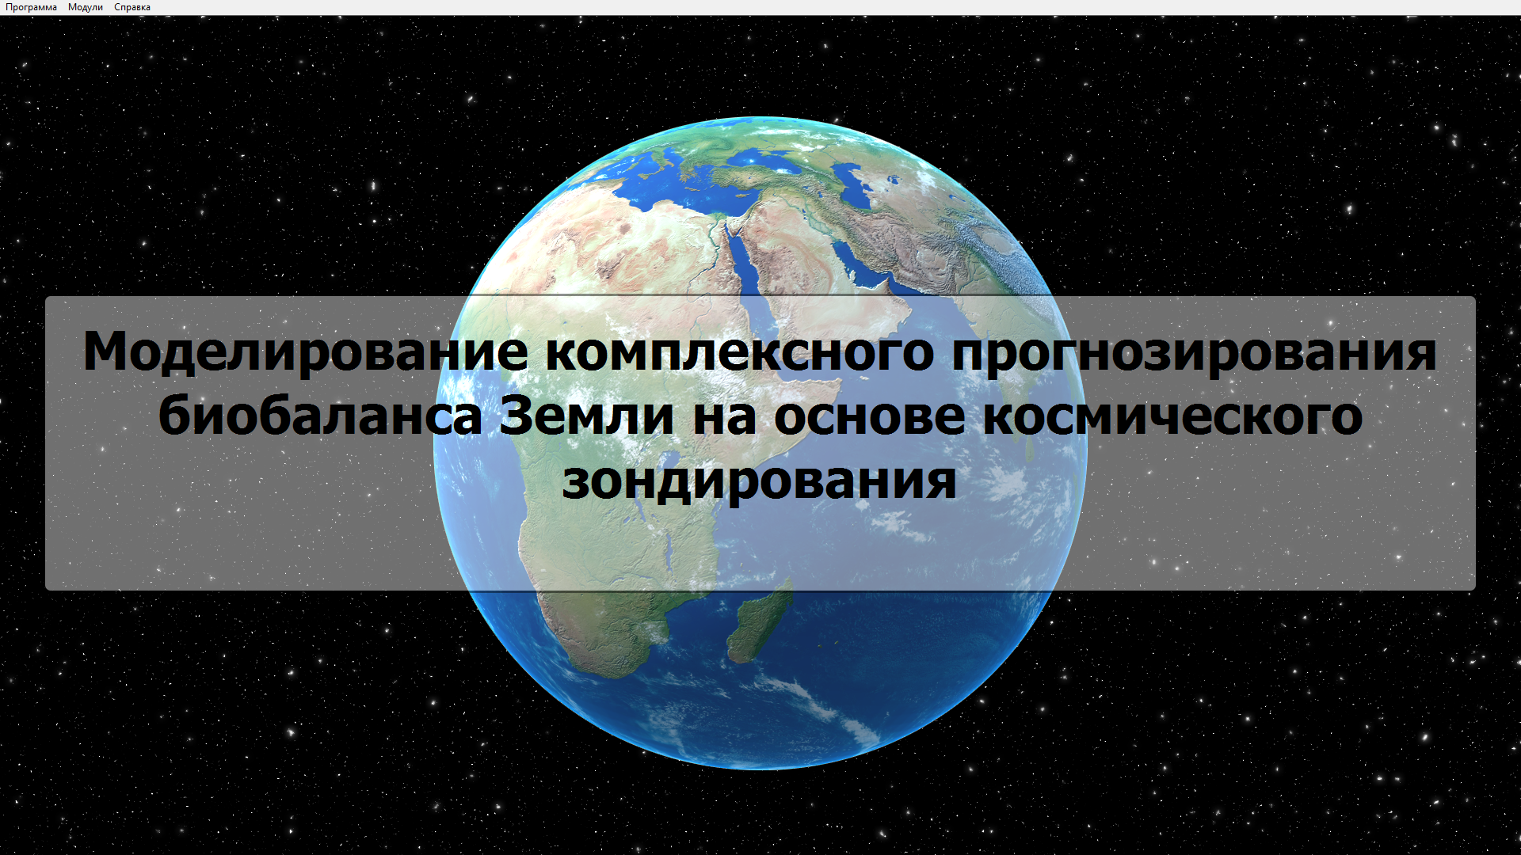

Рис. 2.1. Главное окно программы

В модуле «Катастрофа» реализована трехмерная анимированная модель Земли (Рис. 2.2) с использованием базовых возможностей технологии OpenGL.

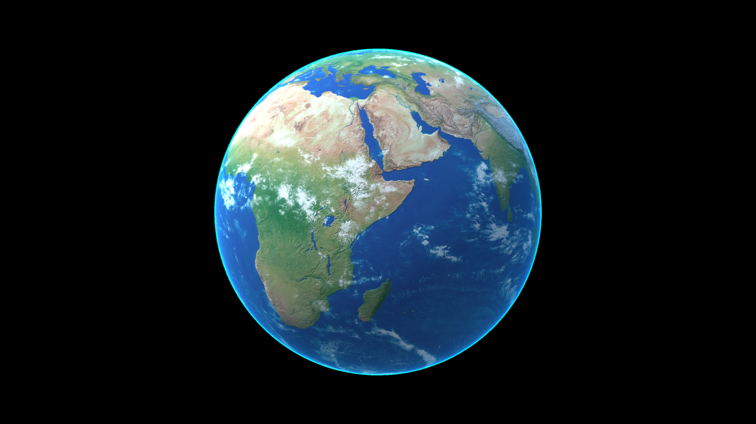

Рис. 2.2. Модель земли в космическом пространстве

На эту модель наложены объекты управления и расчета, для визуального соответствия состояния модели расчетным параметрам.

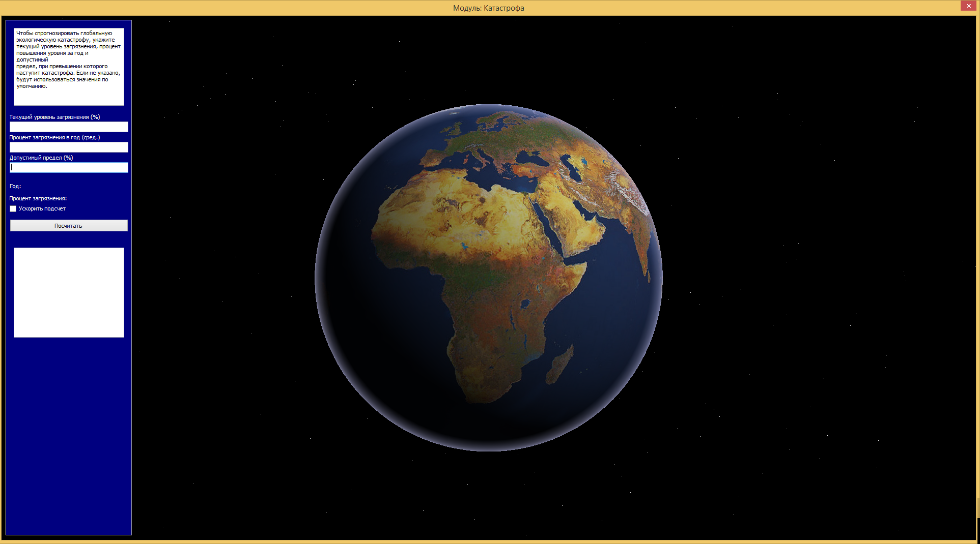

Рис. 2.3. Интерфейс системы

2.2. Разработка вычислительных модулей моделирования экосистем в космическом пространстве

В качестве основы для моделирования развития экосистемы мы воспользуемся клеточным автоматом на основе видоизмененных правил Дж. Конвея. В нашем клеточном автомате используются следующие правила:
- Три формы жизни:
- продуценты
- консументы
- редуценты
- В пустой клетке зарождается жизнь, если рядом с ней достаточно соседей и пищи.
- Форма жизни зависит от превосходства той или иной формы жизни по соседству.
- Параметры выживания настраиваются через ползунки Социальности и Неприхотливости.
- Живая клетка умирает, если вокруг становится недостаточно пищи или других особей.

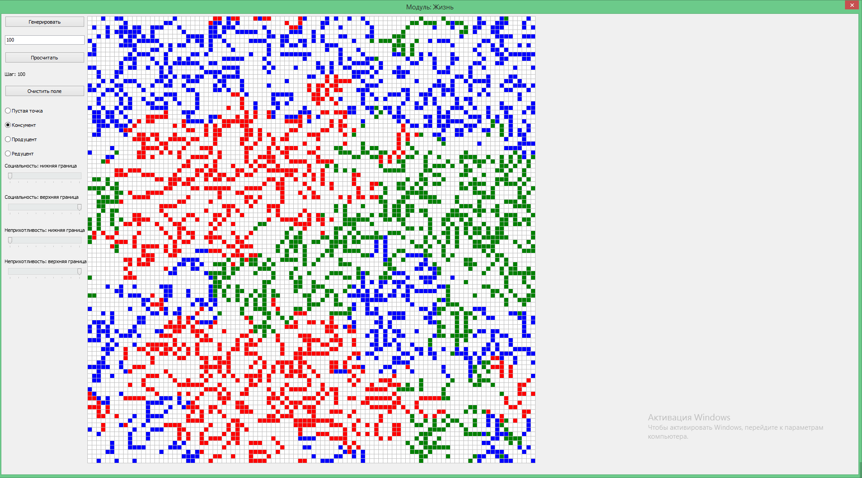
Рис. 2.4. Результат заселения колонии через 100 циклов.

2.3. Сбор и анализ полученных результатов по заданным параметрам

Для сбора и анализа результатов было смоделировано несколько ситуаций для модуля «Жизнь». 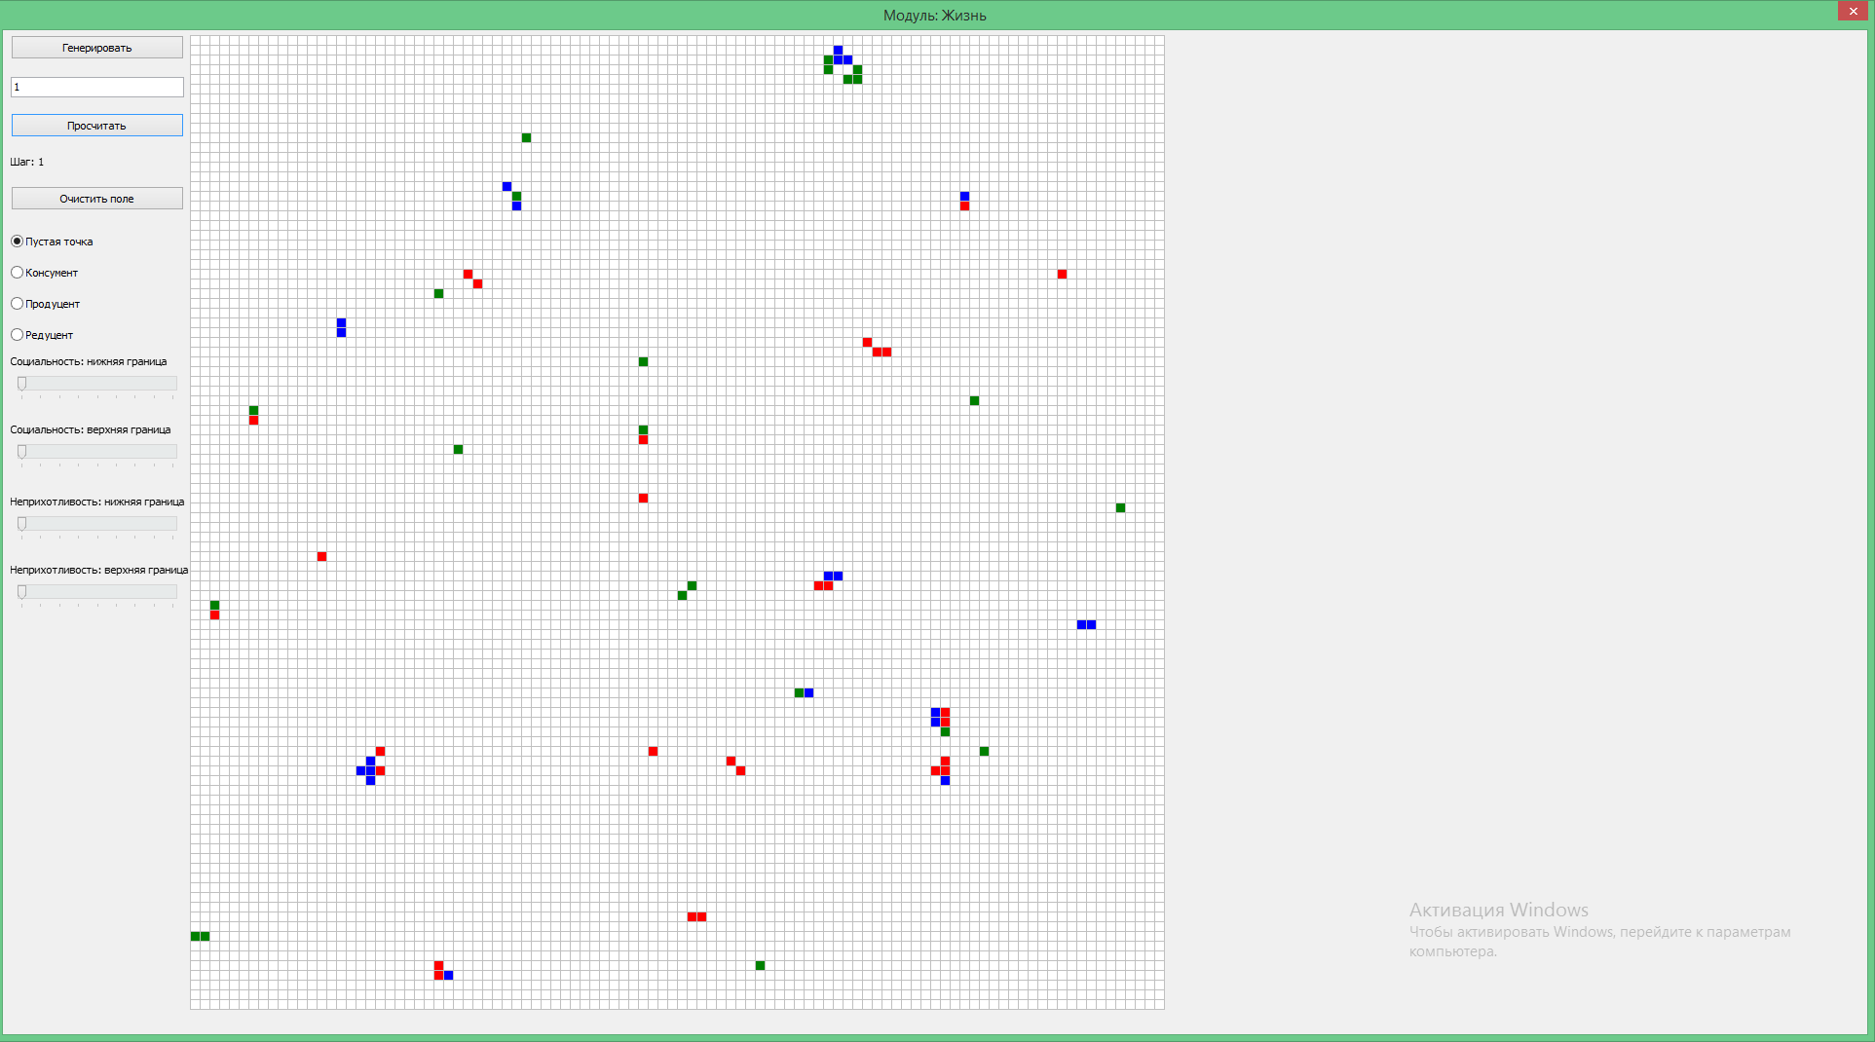
Рис 2.5. Большинство организмов погибает в первом цикле не успев приспособиться

В результате было выясненно:
- Независимо от количества изначально живых организмов, большинство из них погибает, а развитие начинается только когда их становится очень мало.
- Если какая-то форма жизни начинает преобладать, то заселение другими формами в малом количестве не приведет к каким-либо серьезным последствиям: вторая форма жизни вымирает, вытесняясь первой.
- Развитие происходит от ключевых точек равномерно во все стороны, при этом столкнувшиеся колонии или поглощают друг-друга или образуют симбиоз, в зависимости от количества представителей той или иной формы жизни.

Заключение
В результате исследования гипотеза о саморегулировании экосистемы подтвердилась на основе смоделированного развития экосистемы. Экосистемы сохраняют стабильные статичные или изменяющиеся формы, при полном отсутствии внешних факторов воздействия. В случае же внешнего вмешательства, экосистемы подстраиваются под ситуацию, создавая новые формы существования или же полностью вымирая.
Также необходимо отметить, что в общем случае размеры экосистемы не имеют значения: живые организмы пытаются заселить ее полностью, что иногда приводит к вымиранию в результате перенаселения, затем весь цикл начинается сначала. При заселении несколькими разными формами жизни, баланс между ними находится автоматически.
Подводя итоги исследования, можно утверждать, что проблема обнаружения населенных или пригодных для жизни человека планет стоит очень остро. Современные технологии не позволяют человечеству исследовать дальний космос, но ближний находится под нашим пристальным вниманием. Обнаружение жизни или возможности терраформирования с последующей колонизацией Марса может стать первым серьезным шагом к переселению на другие планеты создавая новые закрытые экосистемы в космическом пространстве.

Список использованной литературы

- Вернадский В. И. Химическое строение биосферы Земли и её окружения — М.: Наука, 2001 г.
- С. П. Горшков, Г. Б. Наумов. Биосфера и ноосфера.
- Bampton, M. «Anthropogenic Transformation» in Encyclopedia of Environmental Science, D. E. Alexander and R. W. Fairbridge, Kluwer Academic Publishers, Dordrecht, The Netherlands.
- Health.mail.ru «Ученые назвали главную причину онкологических заболеваний» http://health.mail.ru/news/uchenye_nazvali_glavnuyu_prichinu/
- Wood.ru «Ежегодно в мире теряется 13 миллионов гектаров леса» http://www.wood.ru/ru/lonewsid-11109.html
- В. Н. Жарков, В. И., «Почему Марс?» Мороз. июнь 2000г
- Беркович С.Я. «Клеточные автоматы как модель реальности». Издательство МГУ, 1993.
- OpenGL.Org.Ru – русскоязычный веб-ресурс по OpenGL.

